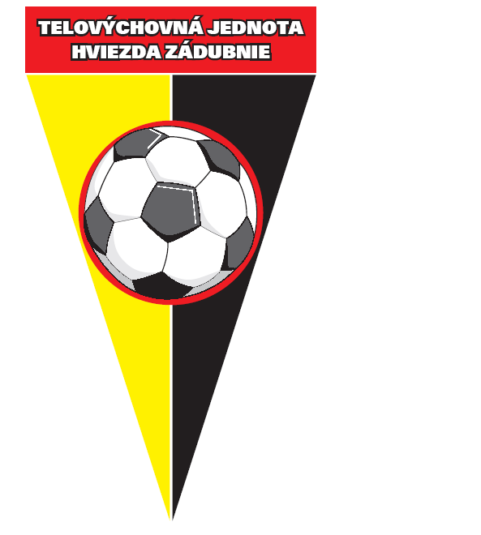

TJ HVIEZDA ZÁDUBNIE
––––––––––––––––––––––––––––––––––––––––––––––––––––––-

UZNESENIE

VÝROČNÁ ČLENSKÁ SCHôDZA 18.január 2014

Členská schôdza TJ Hviezda Zádubnie bola uznášaniaschopná a výsledky hlasovania predsedu TJ, podpredsedov TJ, predsedu revíznej komisie a pokladníka TJ boli schválené na obdobie dvoch kalendárnych rokov to jest od 18.1.2014 do 18.1.2016.
Za toto uznesenie hlasovali všetci prítomný členovia v počte 40, ktorí sa riadili stanovami TJ Hviezda Zádubnie.
Predseda, podpredsedovia, pokladník a predseda revíznej komisie potvrdzujú svojími podpismi platnosť výsledkov hlasovania.

V Zádubní dňa 18.1.2014

